Исаева Надежда Александровна
Учитель английского языка
МОУ Колтушской СОШ им. ак. И.П.Павлова

В помощь учителю иностранного языка:
Творчество и современные технологии на уроках иностранных языков.

Современные технологии, как и иностранный язык, все сильнее проникают в нашу повседневную жизнь. Сегодня дети практически не выпускают из своих рук современные гаджеты, имеющие доступ во всемирную сеть. И здесь они сталкиваются с другими языками не только слушая музыку и просматривая фильмы или мультфильмы, но перемещаясь по просторам интернета в поисках различной информации. И почему бы нам учителям не использовать их пристрастия в положительном контексте? Почему бы не помочь им правильно и безопасно находить полезную информацию, которая в свою очередь дополняет и расширяет основные темы учебной программы? Понимая, что учителю нужно идти в ногу со временем, приходится адаптировать работу под современные тенденции.
Современных подростков сейчас привлекаю яркие, кричащие образы, позволяющие отразить свою индивидуальность и продемонстрировать свое превосходство в чем-то. Так пусть это будут знания!
Столкнувшись на своих уроках со снижением заинтересованности в изучении английского языка у подростков, я решила разнообразить, предложенные в учебнике, задания по проектам из раздела Портфолио. Помня о пристрастии ребят к гаджетам и интернету, я перенесла выполнение части заданий из реальной среды в виртуальную. И ею стал такой сервис, как виртуальная доска. Изначально это была виртуальная доска Padlet (ru.padlet.com), но сегодня существует много аналогов данного сервиса доступного в России, такие как Stormboard, Flip-chart, Fresco, Ziteboard и другие, что позволяет подбирать для себя наиболее удобный инструмент.
На подобной платформе, позволяя сохранить закрытость и конфиденциальность, можно выполнять интересные работы, проявляя всю возможную творческую фантазию, начиная от выбора фона своей стены, заканчивая видом шрифта или иллюстрации поста.
Первый опыт был с проектом о домашних питомцах, который получил неожиданно активный отклик. Ребятам понравилось не только делать домашнее задание в интернете с использованием фотографий их питомцев, но и читать работы друг друга, комментируя и отмечая предпочтения.
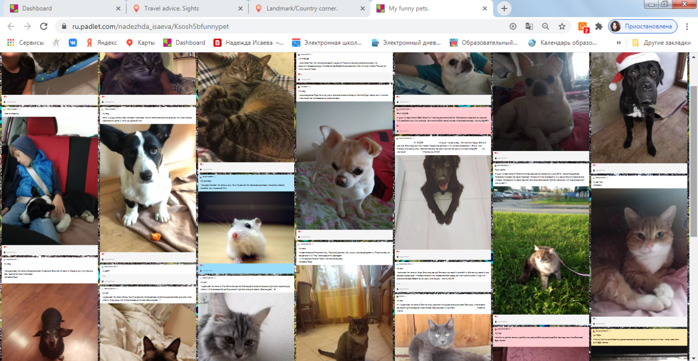Естественно, для этого были введены правила. Нецензурная лексика и символы не допустимы, также, как и оскорбления других работ. Комментарии можно оставлять только на английском языке. Дальнейшие работы по темам знаменитостей и любимых фильмов, а также страноведческое направление(https://padlet.com/nadezhda_isaeva/ksosh5btraveladvice), выполнялись с не меньшим интересом.
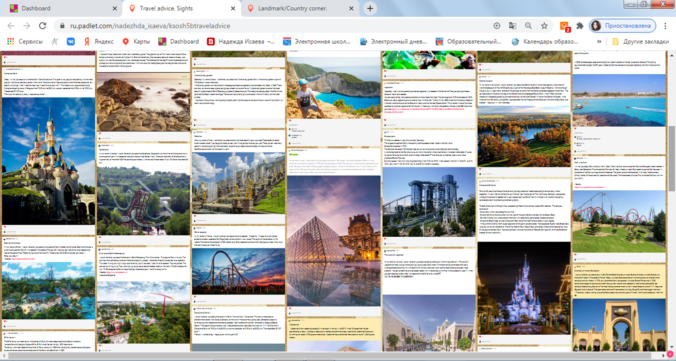
Хочу отметить еще один проект, который вызвал интерес у ребят 9 класса. Это тема живопись и иллюзии (УМК Spotlight 9, модуль 3). Ребята с большим удовольствием искали и публиковали посты с известными картинами, описывали видимые образы, сравнивали произведения искусства и даже технологии, оставляли отзывы и комментарии о понравившихся работах.
Также интересным может получиться итоговый проект, который доступен к печати в виде яркой стенгазеты по определенной теме.
Конечно, мы с вами понимаем, что информация копируется, но в тоже время ребята вынуждены искать информацию, узнавать что-то новой, переводить и редактировать материал, искать иллюстрацию к своему посту. Некоторые впоследствии отмечали, что им стало легче ориентироваться на клавиатуре при наборе текста на английском языке.
Сегодня интернет насыщен различными инструментами и платформами, позволяющими разнообразить урок. Кто-то нашел для себя прелесть в Quizzlet, чтобы создавать тесты и викторины, другие отмечают Minishow как сервис для преобразования обычных грамматических и лексических заданий в необычные видео ролики с озвучиванием. Я же для себя нашла виртуальную доску для выполнения творческих проектов, позволяющих объединить не только ребят одного класса, но и охватить параллель, а то и несколько.
Каждый педагог подбирает для себя наиболее удобные цифровые сервисы, но все мы нацелены на одно – заинтересовать ребят в изучение иностранного языка!

